# BAB I PENDAHULUAN

## 1.1 Latar Belakang

Seiring dengan berkembangnya teknologi dan komunikasi pada era globalisasi ini, internet memegang peran yang penting dalam kehidupan sehari-hari. Dengan adanya internet sebagai sumber informasi yang luas, segala sesuatu pun dapat diperoleh dengan praktis dan cepat. Selain memperoleh informasi, internet juga banyak dimanfaatkan sebagai sarana untuk berbisnis. Banyak orang yang menjual berbagai macam produk ataupun menyediakan berbagai macam jasa melalui internet; salah satu contohnya adalah jasa *event organizer*.

*Event Organizer* (EO) dapat didefinisikan sebagai sebuah profesi yang dijalankan oleh sekelompok orang dengan tugasnya masing-masing yang telah ditetapkan dalam rangka mencapai satu tujuan tertentu. Tujuan tersebut yaitu menghasilkan acara yang sesuai dengan permintaan klien. EO sendiri terdiri dari berbagai macam jenis; ada yang bergerak di bidang olahraga, seni, pameran, maupun acara yang bersifat pribadi seperti pesta pernikahan, ulang tahun, dan acara lainnya [1]. Melihat perkembangan EO yang semakin pesat, peluang untuk melakukan bisnis ini pun cukup terbuka. Jasa-jasa EO pun semakin dibutuhkan, terutama bagi orang-orang di zaman sekarang yang ingin semuanya serba praktis dan tidak ingin mengurusi hal-hal yang rumit.

Dalam penyelenggaraan sebuah acara, banyak hal yang perlu dipertimbangkan seperti lokasi, anggaran, dekorasi, dan hal lainnya yang berkaitan dengan acara. Penggunaan jasa EO yang sesuai sangatlah penting agar acara dapat berjalan dengan lancar dan sukses. Berdasarkan hasil survei yang telah dilakukan terhadap 111 responden dari berbagai provinsi di Indonesia, 36,9% di antaranya pernah menggunakan jasa EO namun 21,6% di antaranya masih menghadapi kesulitan dalam mencari jasa EO. Kesulitan tersebut dikarenakan penyediaan informasi yang masih tergolong minim sehingga sulit mencari EO yang terpercaya dan sesuai dengan acara, tema, dan *budget* (Lampiran 1). Bagi para EO yang baru memulai bisnisnya, tentu juga mengalami kesulitan dalam mendapatkan kepercayaan *user* untuk menggunakan jasanya.

Melihat permasalahan yang ada, riset terhadap media pun dilakukan dan didapatkan beberapa *website* yang secara spesifik hanya menampilkan informasi tentang satu EO. Hal tersebut menyebabkan proses pencarian jasa EO menjadi kurang efektif dimana proses tersebut dilakukan satu per satu melalui internet maupun di berbagai media sosial. Ditemukan juga sebuah *website* bernama sejasa.com yang menyediakan berbagai macam jasa termasuk EO, namun fitur yang disediakan kurang membantu dimana *user* harus menjawab pertanyaan yang telah disediakan terlebih dahulu dan kemudian menunggu para EO untuk menghubunginya. Selain itu, masih belum ditemukan sebuah sistem yang secara komprehensif menampilkan informasi mengenai berbagai jasa EO yang ada di Indonesia.

## 1.2 Perumusan Masalah

Berdasarkan latar belakang diatas, maka penelitian ini memiliki rumusan masalah sebagai berikut:

1. Para *user* yang mengalami kesulitan dalam mencari jasa EO dikarenakan sistem pencariannya yang masih dilakukan satu per satu melalui internet maupun di berbagai media sosial.
2. Penyediaan informasi mengenai EO yang ada di Indonesia masih kurang lengkap dan jelas seperti informasi harga dari paket yang disediakan, *portfolio* dari acara yang pernah diselenggarakan, dan juga testimoni dari klien yang pernah menggunakan jasanya.
3. Banyaknya EO yang dapat ditemukan di internet dengan berbagai macam kategori dan jasa yang disediakan sehingga menimbulkan keraguan bagi *user* dalam memilih jasa EO yang tepat.
4. Para EO yang mengalami kesulitan pada tahap awal untuk mempublikasikan jasa yang disediakannya.

## 1.3 Pembatasan Masalah

Penelitian ini memiliki batasan-batasan masalah sebagai berikut:

1. Sistem ini berbasis *web*.
2. Sistem yang dirancang akan menampilkan informasi yang lengkap mengenai jasa-jasa yang disediakan oleh berbagai EO yang ada di Indonesia (*profile* perusahaan, harga dari paket yang disediakan, *portfolio* dari acara yang pernah diselenggarakan, testimoni dari klien yang pernah menggunakan jasanya, lokasi beserta informasi kontak).
3. Sistem ini dapat menjadi perantara yang mempermudah interaksi antar para EO dan *user*.
4. Sistem ini dapat membantu pengambilan keputusan dalam pemilihan EO yang sesuai dengan preferensi *user*.
5. Sistem tidak mencakup proses pembayaran.

## 1.4 Tujuan dan Manfaat Penelitian

Berdasarkan latar belakang yang telah dijabarkan, maka penelitian ini memiliki tujuan dan manfaat sebagai berikut:

### 1.4.1 Tujuan Penelitian

Berikut tujuan dari penelitian ini:

1. Menghasilkan sistem berbasis web yang dapat menyediakan informasi mengenai jasa-jasa dari berbagai EO yang ada di Indonesia sehingga dapat mempermudah *user* dalam mencari jasa EO.
2. Menghasilkan sistem yang dapat membantu *user* dalam memilih EO yang tepat dengan memberikan rekomendasi EO yang paling sesuai dengan preferensi *user*.
3. Menghasilkan sistem yang dapat menjadi sarana bagi para EO untuk mempublikasikan jasa yang disediakannya.

### 1.4.2 Manfaat Penelitian

Berikut manfaat dari penelitian ini:

1. Sistem dapat mempermudah *user* dalam melihat dan memperoleh informasi yang lengkap dan jelas mengenai jasa yang disediakan oleh berbagai EO.
2. Sistem dapat membantu mempertemukan *user* dengan EO yang tepat sehingga peluang kesuksesan dari acara yang ingin diselenggarakan dapat semakin meningkat.
3. Sistem dapat menjadi sarana untuk mempublikasikan jasa EO yang ada sehingga dapat dikenal secara lebih luas.
4. Dengan adanya sistem ini dapat meningkatkan perkembangan bisnis EO di Indonesia.

## 1.5 Metodologi Penelitian

Berikut adalah beberapa metode penelitian yang akan digunakan dalam melakukan penelitian ini:

### 1.5.1 Metode Pengumpulan Data

Berikut metode pengumpulan data yang akan digunakan dalam penelitian ini:

1. Observasi

Observasi dilakukan untuk mengamati secara langsung bagaimana proses pencarian dan penggunaan layanan jasa EO pada saat ini.

1. Studi Literatur

Studi literatur dilakukan untuk mencari referensi mengenai *website* atau hasil penelitian sebelumnya dari berbagai macam literatur, dan juga mempelajari teori-teori yang berkaitan dengan *tools* yang dapat digunakan dalam menunjang perancangan sistem.

1. Kuesioner

Kuesioner akan dibuat dan kemudian disebarkan kepada beberapa orang untuk mengetahui respon mereka terhadap adanya sistem yang dapat membantu pencarian jasa EO.

### 1.5.2 Metodologi Pengembangan Sistem

Pengembangan sistem dalam penelitian ini akan menggunakan metode *Rapid Application Development* (RAD) atau *Rapid Prototyping*. RAD merupakan sebuah model yang melibatkan pengembangan dan pembangunan *prototype iterative* dimana proses perancangan dan perbaikan sistem dapat dilakukan secara berulang karena adanya respon dari *user.* Metode ini dipilih karena adanya keterbatasan waktu untuk melaksanakan perancangan sistem, selain itu keterlibatan *user* juga dibutuhkan untuk pengembangan sistem yang lebih baik.

## 1.6 Sistematika Penulisan

Sistematika penulisan pada penelitian ini akan memuat uraian secara garis besar dari isi penelitan yang terdiri dari lima bab dan dilengkapi dengan beberapa lampiran. Berikut adalah penjabaran dari masing-masing bab:

**BAB I PENDAHULUAN**

Dalam bab ini akan menjelaskan tentang latar belakang, rumusan masalah, batasan masalah, tujuan dan manfaat penelitian, metode penelitian yang akan digunakan, dan sistematika penulisan.

**BAB II LANDASAN TEORI**

Dalam bab ini akan membahas tentang berbagai teori dan definisi-definisi yang menjadi dasar dalam proses penyusunan penelitian ini.

**BAB III SISTEM SAAT INI**

Dalam bab ini akan dijelaskan gambaran dari analisis sistem saat ini beserta kendala-kendala yang dihadapi.

**BAB IV SISTEM USULAN**

Dalam bab ini akan menjelaskan tentang analisis kelayakan sistem yang diusulkan, pemodelan dari sistem usulan, tahapan implementasi dan pengujian sistem.

**BAB V KESIMPULAN DAN SARAN**

Dalam bab ini akan dipaparkan kesimpulan dari penelitian yang dilakukan dan juga saran-saran yang dapat menjadi bahan pertimbangan untuk pengembangan sistem yang lebih baik.

# BAB IV ANALISIS DAN PERANCANGAN SISTEM USULAN

## 4.1 Analisis Kelayakan Sistem

Analisis kelayakan terhadap sistem usulan yang dilakukan pada tugas akhir ini terdiri dari tiga teknik analisis, yaitu kelayakan teknis (*technical feasibility*), kelayakan ekonomi (*economic feasibility*) dan kelayakan organisasi (*organizational feasibility*).

1. Kelayakan teknis (*technical feasibility*)
2. Kelayakan ekonomi (*economic feasibility*)
3. Kelayakan organisasi (*organizational feasibility*)

## 4.2 Tahap Analisis

Pada tahap ini akan dilakukan analisis terhadap *business requirements* dalam sistem usulan dan juga pemodelan dari sistem usulan secara fungsional maupun struktural. Hasil dari analisis tersebut akan digunakan sebagai dasar dalam pembuatan sistem yang diusulkan.

### 4.2.1 User Requirements

*Requirements* merupakan suatu penjelasan mengenai hal apa saja yang harus dilakukan oleh sistem dan karakteristik yang dimiliki oleh sistem yang dapat berguna bagi *user*. *Requirements* diperoleh melalui hasil analisis terhadap kebutuhan *user* dan studi literatur. Secara umum, *user requirements* terdiri dari *functional requirements* dan *non-functional requirements*.

#### *4.2.1.1 Functional Requirements*

*Functional requirements* didefinisikan sebagai kebutuhan yang harus dapat dilakukan oleh sistem. *Functional requirements* pada aplikasi layanan jasa *event organizer* berbasis *web* ini dibagi menjadi dua, yaitu:

1. Aplikasi berbasis *web* untuk *front-end*

Berikut adalah fungsi-fungsi yang harus dimiliki pada aplikasi layanan jasa *event organizer* berbasis *web* untuk *front-end*:

1. Melakukan registrasi
2. Fungsi ini digunakan oleh *user* untuk membuat akun;
3. Formulir registrasi terdiri dari nama pengguna (*username*), *email*, dan *password* yang harus diisi.
4. Melakukan registrasi sebagai EO
5. Fungsi ini digunakan oleh EO untuk membuat akun;
6. EO mengisi informasi mengenai data usaha yang dibutuhkan pada formulir registrasi sebagai EO;
7. Semua informasi dalam formulir wajib diisi dengan lengkap agar dapat diproses lebih lanjut oleh sistem;
8. EO perlu mengunggah dokumen seperti foto KTP, foto diri dengan KTP, foto tagihan listrik/telepon/air yang mencantumkan alamat, foto SIUP/TDP untuk memvalidasi bisnis.
9. Melakukan *log in*
10. Proses *log in* dilakukan dengan memasukkan *username/email* dan *password* yang sesuai;
11. Sistem melakukan verifikasi terhadap *username/email* dan *password* yang telah dimasukkan.
12. Menampilkan EO yang telah terdaftar
13. Sistem melakukan kategorisasi terhadap EO yang telah terdaftar berdasarkan jenis pelayanan dan lokasi;
14. Sistem menampilkan EO beserta informasi-informasinya yang lengkap.
15. Melihat dan mengubah profil
16. Fungsi ini digunakan oleh para *user* dan EO untuk melihat dan memperbarui profil mereka jika terdapat perubahan informasi.
17. Mengajukan *request* layanan
18. Fungsi ini digunakan oleh *user*;
19. *User* mengisi informasi-informasi yang dibutuhkan pada formulir yang telah disediakan dengan lengkap dan jelas.
20. Memberi *review*
21. Fungsi ini digunakan oleh *user* untuk memberi review terhadap EO berupa *rating* dan testimoni mengenai pelayanan yang telah disediakan EO tersebut.
22. Memberi *bookmark*
23. Fungsi ini digunakan oleh *user* untuk memberi *bookmark* terhadap EO yang diminati;
24. EO yang telah di-*bookmark* akan ditampilkan pada halaman profil *user*.
25. Mengirim pesan
26. Fungsi ini digunakan oleh *user* untuk mengirim pesan kepada EO.
27. Menampilkan rekomendasi EO
28. *User* menentukan bobot kepentingan dari kriteria EO yang diinginkan dan sistem akan menampilkan rekomendasi yang sesuai dengan preferensi *user*.
29. Melihat *request* layanan
30. Fungsi ini digunakan oleh EO untuk melihat *request* layanan yang telah diajukan oleh *user*;
31. EO dapat memilih untuk mencetak *request* layanan tersebut.
32. Mengelola *portfolio*
33. Fungsi ini digunakan oleh EO untuk menambah, merubah, serta mengurangi data mengenai *portfolio*-nya.
34. Membuat *appointment reminder*
35. Fungsi ini digunakan oleh EO;
36. EO dapat menentukan tanggal dan keterangan mengenai hal yang harus dilakukan dan *user* akan menerima notifikasi berupa email atau sms.
37. Aplikasi berbasis *web* untuk *back-end*

Berikut adalah fungsi-fungsi yang harus dimiliki pada aplikasi layanan jasa *event organizer* berbasis *web* untuk *back-end*:

1. Mengelola akun
2. Fungsi ini digunakan oleh *admin* untuk melakukan penambahan, perubahan serta pengurangan akun *user* maupun EO.
3. Mengelola kriteria
4. Fungsi ini digunakan oleh *admin* untuk melakukan penambahan, perubahan serta pengurangan data kriteria berupa nama, tipe dan bobotnya.
5. Mengelola data *ranking* EO
6. Fungsi ini digunakan oleh *admin* untuk melakukan penambahan, perubahan serta pengurangan data berupa nama alternatif (EO), kriteria, dan nilai yang dimiliki.
7. Menampilkan hasil *ranking*
8. Sistem melakukan perhitungan dengan metode SAW dan menampilkan hasil berupa nilai preferensi dari setiap alternatif.

#### *4.2.1.2 Non-functional Requirements*

*Non-functional requirements* menjelaskan apa saja batasan-batasan yang terdapat pada sistem dan bagaimana sistem dapat berjalan. *Non-functional requirements* pada aplikasi layanan jasa *event organizer* berbasis *web*, antara lain:

1. Operasional
2. Aplikasi ini dapat dijalankan pada *web browser* Google Chrome (versi 53 hingga sekarang) dan Mozilla Firefox (versi 48 hingga sekarang).
3. Aplikasi ini dapat dijalankan dengan baik pada sistem operasi Windows 7 dan setelahnya.
4. Performa
5. Aplikasi ini dapat diakses selama 24 jam.
6. Informasi yang ada dalam *database* dapat diperbaharui secara *real-time*.
7. Keamanan
8. Aplikasi ini memiliki beberapa level akses pengguna yang terdiri dari *user*, EO, dan *admin* yang masing-masing memiliki akses terhadap fungsi-fungsi tertentu.
9. Untuk menjalankan berbagai fungsi dalam aplikasi, pengguna harus masuk ke akun dengan memasukkan *username/email* dan *password* yang benar.
10. Lingkungan organisasi
11. Tampilan aplikasi dirancang dengan baik dan memiliki struktur yang teratur agar mudah dimengerti dan digunakan oleh pengguna.
12. Penggunaan bahasa dalam aplikasi ini adalah Bahasa Inggris.

### Use Case Diagram

Berikut *use case diagram* dari aplikasi layanan jasa *event organizer* berbasis *web* yang diusulkan dapat dilihat pada Gambar 4.1.

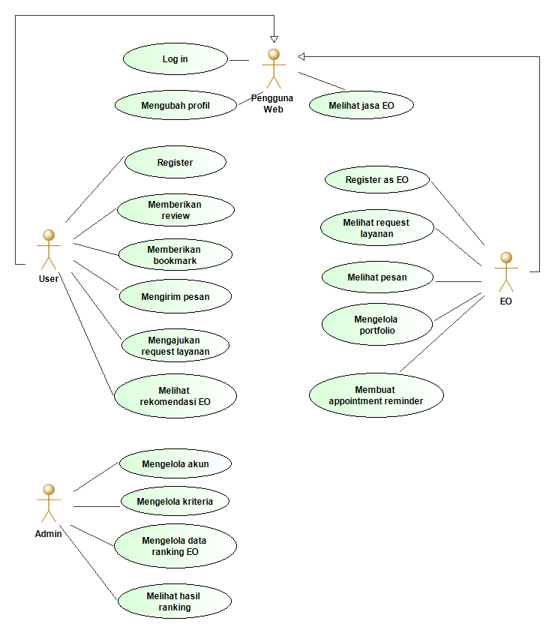

Gambar 4 1 *Use Case Diagram* Sistem Usulan

### Activity Diagram

<Times New Roman 12, spasi 1.5pt, alignment: justify>